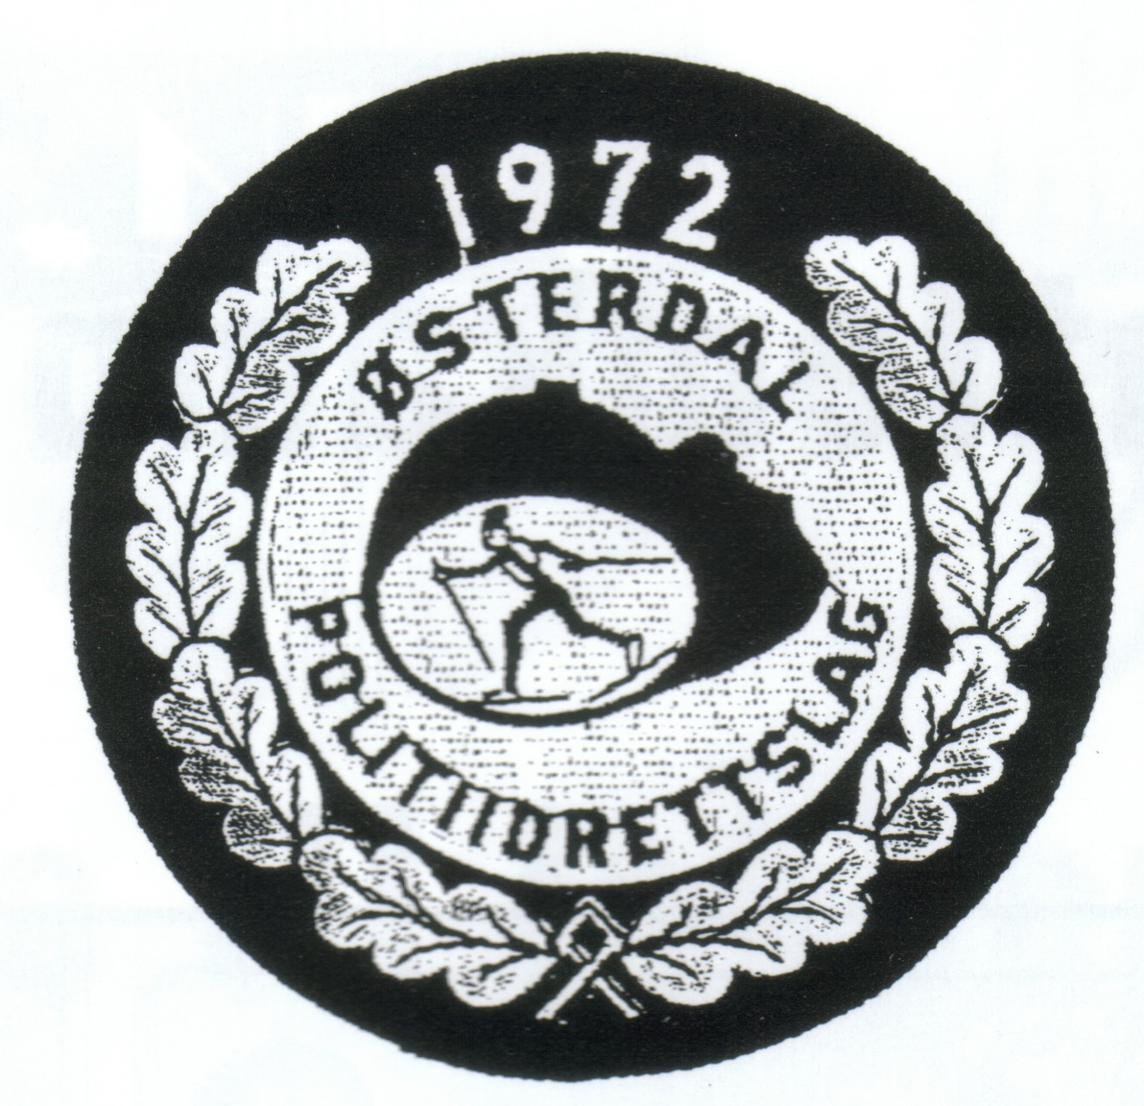

ØSTERDAL POLITIIDRETTSLAG

INVITERER TIL
PM FELTSPORT/ORIENTERING

I ELVERUM 2.-3. SEPTEMBER 2015.

Østerdal politiidrettslag har gleden av å invitere til norsk politimesterskap i feltsport/orientering i Elverum i tiden 2.-3. september 2015. Våre venner fra Dansk politi inviteres også til en innlagt politilandskamp.

Mesterskapet:

Det konkurreres i øvelser og med klasseinndeling i henhold til NPI’s statutter for PM orientering/feltsport.

Vi har en egen klasse, 1B, som er tilpasset litt ”rustne” og uerfarne løpere.

FELTSPORT, onsdag 2. september 2015

Klasser: 1: 19-34 år
1 B: 19 år og eldre (nybegynnere / uerfarne)
2: 35-39 år
3: 40-44 år
4: 45-49 år
5: 50-54 år
6: 55-59 år
7: 60-64 år
8: over 65 år

Alder regnes pr 31.12.15. Samme klasseinndeling for kvinner og menn.

Våpen (22. kal pistol) og ammunisjon skal bæres med under konkurransen.

Kart: Stavåsen 1: 10.000.

Merket fra: FV 535 (Strandbygdvegen), ca 3 km nord for Elverum sentrum på østsiden av Glomma.

Start: Første start kl 12.00

Skytemål: ”Stående skiskytterblink”, selvanviser. Skyting med pistol eller revolver, kaliber 22. Skyteavstand er 17,5 meter. 2x10 skudd.

BANKETT med 3 retters middag og premieutdeling for feltsporten

Sted og tid: Scandic Elgstua Hotell, Elverum, onsdag 2. september kl 19.30.

Pris: Egenandel: 350 kr pr pers. Drikke bestilles utenom.

ORIENTERING, torsdag 3. september 2015

Klasser: Samme som for feltsporten.

Kart: Grundsetmarka 1:10.000.

Merket fra: RV3 nord for Elgstua i Elverum

Start: Første start kl 11.00

LANDSKAMP

Det er egne regler og klasser for landskampen.

Felles for begge løpsdagene:

Regler: Statutter NPI og NOF sine konkurranseregler

Premiering: NPI’s mesterskapsmedaljer og ca 1/3 premiering

Påmelding: Innen mandag 17. august 2015, helst lagvis på mail til Ulf Erik Strand (UES001 eller ulf.erik.strand@politiet.no ). Bruk vedlagt skjema. HUSK å oppgi fødselsår og brikkenummer (evt lån av brikke).
Betaling: Startkontingent, kr 100,- for hver øvelse, betales til Østerdal politiidrettslag, kontonr. 1820.30.91563 ved påmelding. Bindende påmelding for øvelsene. Etteranmelding er mulig mot dobbelt startkontingent. Merk betalingen med O-PM, lag, og antall deltakere.

Startkontingent: Kr 100,- pr. deltaker pr. øvelse
Informasjon: Det benyttes EMIT-brikke. Brikke kan lånes.
NPI har ingen forsikringsordning for sine konkurranser. Hver enkelt deltaker må derfor selv ordne med egen forsikring.
NPI’s retningslinjer for dekning av reiseutgifter til politimesterskap gjelder.
Overnatting: Scandic Elgstua Hotell, Trondheimsv. 9, Elverum, tlf. 951 00 015
Priser: 445,- pr. person pr. natt med frokost i dobbeltrom.
645,- pr. person pr. natt med frokost i enkeltrom.

Oppgi: "PM orientering" ved bestilling.
OBS: vi har reservert noen rom frem til 15. august.

Benytt anledningen til å besøke Østerdalen, og til å møte gode kollegaer til vennskapelig kappestrid i skogen!

Kontaktperson:

Ulf Erik Strand, tlf. 41 44 36 51, ulf.erik.strand@politiet.no (ues001)

PÅMELDING TIL POLITIMESTERSKAP I
FELTSPORT OG ORIENTERING 2015

LAG: ………………………………………………………………..

KONTAKTPERSON / TLF: ………………………………………………………………..
Navn | Brikke nr/evt lånebrikke | Klasse/  født år | Feltsport kr 100 | O-løp  kr 100 | Bankett kr 350

